A Zyxel a legújabb, előfizetés nélküli WiFi 6E routerrel támogatja a kisvállalkozások biztonságát
Az SCR 50AXE router egyetlen eszközben egyesíti a biztonságot, a WiFi 6E-t és a felhőből történő kezelést, egyszerű és megfizethető megoldást kínálva a kisvállalati hálózatok működtetéséhez.
A biztonságos és felhőalapú hálózati megoldások szállítója, a Zyxel Networks bejelentette új SCR 50AXE - AXE5400 háromsávos WiFi 6E Secure Cloud Routerének megjelenését. Az eszközt otthoni irodai felhasználók és kisvállalkozások tulajdonosai számára tervezték, akik az elérhető legmagasabb szintű biztonsággal és szupergyors WiFi-vel rendelkező hálózatot szeretnének kiépíteni.
A mai fenyegetésekkel teli környezetben a vállalkozásoknak robusztus vezeték nélküli biztonsági megoldásokat kell alkalmazniuk, hogy megakadályozzák a jogosulatlan felhasználók hozzáférését hálózataikhoz. Noha jelenleg számos biztonsági és WiFi eszköz érhető el a piacon, a kisvállalkozások és az otthoni irodai dolgozók nehezen találnak olyan költséghatékony hálózatkezelési megoldást, amely egyszerű, gyors, biztonságos és könnyen kezelhető. Az SCR 50AXE mindezekre egyetlen készülékben ad választ, megfizethető áron kínálva mindent, amire egy kisvállalati hálózatnak szüksége van.
Előfizetés nélkül elérhető hálózati biztonság
Az SCR 50AXE tervezésekor a biztonság állt a fókuszban, funkciói között pedig megtalálható például a tűzfal védelem, ország alapú korlátozások, IPsec VPN és vendég SSID, mindez további előfizetési vagy licencköltség nélkül. Átfogó, beépített fenyegetéskezelési funkciói segítenek megvédeni a kisvállalkozásokat a zsarolóvírusoktól, rosszindulatú programoktól, emailes visszaélésektől, adathalászattól, behatolástól és egyéb támadásoktól, méghozzá olyan hírnév-alapú technológiák használatával, amelyek úgy nyújtanak kiváló teljesítményt, hogy közben kevesebb energiát fogyasztanak.
AAzok a felhasználók, akik még több biztonsági és felügyeleti lehetőséget keresnek, elérhetik az SCR Pro Pack licencet, amely már tartalmaz valós idejű fenyegetés információkat, a Trellix által üzemeltetett webszűrést (DNS), 30 napos naplómegőrzést, mesterséges intelligencia által támogatott intelligens hálózatkezelést, és még számos további funkciót.
AAz összes fenyegetéskezelési funkció egyetlen biztonsági irányítópulton áttekinthető, amelyen keresztül bepillantást nyerhetünk a fenyegetésekbe, és láthatjuk a routerhez csatlakoztatott eszközök állapotát.
Szupergyors WiFi, egyszerűen kezelhető
Az átfogó biztonsági funkciók mellett az SCR 50AXE a legújabb háromsávos AXE5400 WiFi 6E-t is tartalmazza. Ez hozzáférést biztosít a vállalkozások számára a 2,4 GHz-es és 5 GHz-es frekvenciákhoz, valamint az újonnan megnyílt 6 GHz-es frekvenciához szuperszéles csatornákkal, ami lehetővé teszi számukra, hogy kihasználják a maximális sebesség és az alacsony késleltetés előnyeit több kapcsolattal is egyidejűleg.
Ezenkívül az SCR 50AXE felhő alapon is működik, és a Zyxel Nebula platformján keresztül kezelhető. A Nebula alkalmazáson keresztül a felhasználók néhány kattintással telepíthetik az SCR 50AXE-t, és megadhatják a WiFi nevét a teljes hálózat számára, beleértve a routert és az esetleges további hozzáférési pontokat is. Az alkalmazás azt is lehetővé teszi a felhasználók számára, hogy bárhonnan, egyetlen kezelőfelületen keresztül zökkenőmentesen kezeljék kapcsolataikat és azok biztonságát, és egy pillantással naprakész képet kapjanak a hálózatuk biztonsági helyzetéről.
Mr. Ken Tsai, a Zyxel Gateway üzletág alalelnöke azt mondta: „A kisvállalkozások piacát gyakran figyelmen kívül hagyják a hálózatbiztonság és -felügyelet terén, ezért büszkék vagyunk arra, hogy egy olyan megfizethető eszközt hoztunk létre, amely e két terület legjobb megoldásait egyesíti egy készülékben. A kategóriájában a legjobb biztonságot, a szupergyors WiFi-t és a felhő-alapú kezelést ötvöző SCR 50AXE tökéletes megoldás azoknak a vállalkozásoknak, amelyek a biztonság vagy a minőség feláldozása nélkül szeretnék leegyszerűsíteni a hálózatkezelésüket.”
Amennyiben további információkat szeretne megtudni a Zyxel legújabb WiFi 6E biztonsági, felhő-alapú routeréről, keresse fel az alábbi oldalt: https://www.zyxel.com/SCR_50AXE
Sajtókapcsolat:
- Zyxel Hungary & SEE
- +36 1 848 0690
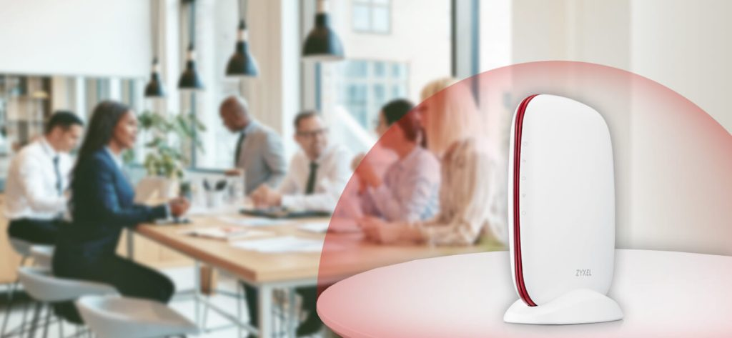 | © Zyxel Networks
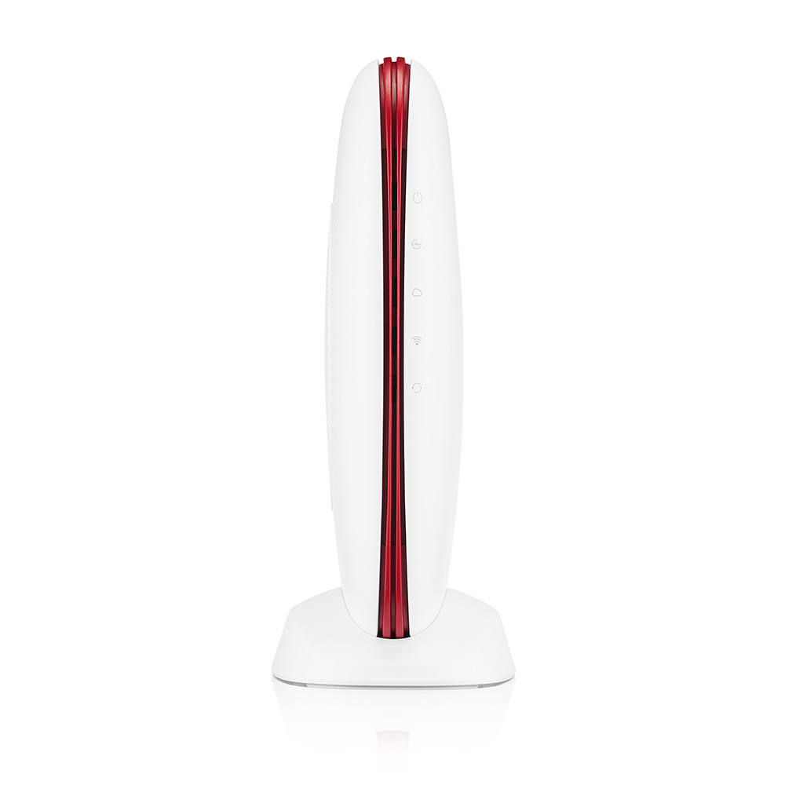 | © Zyxel Networks
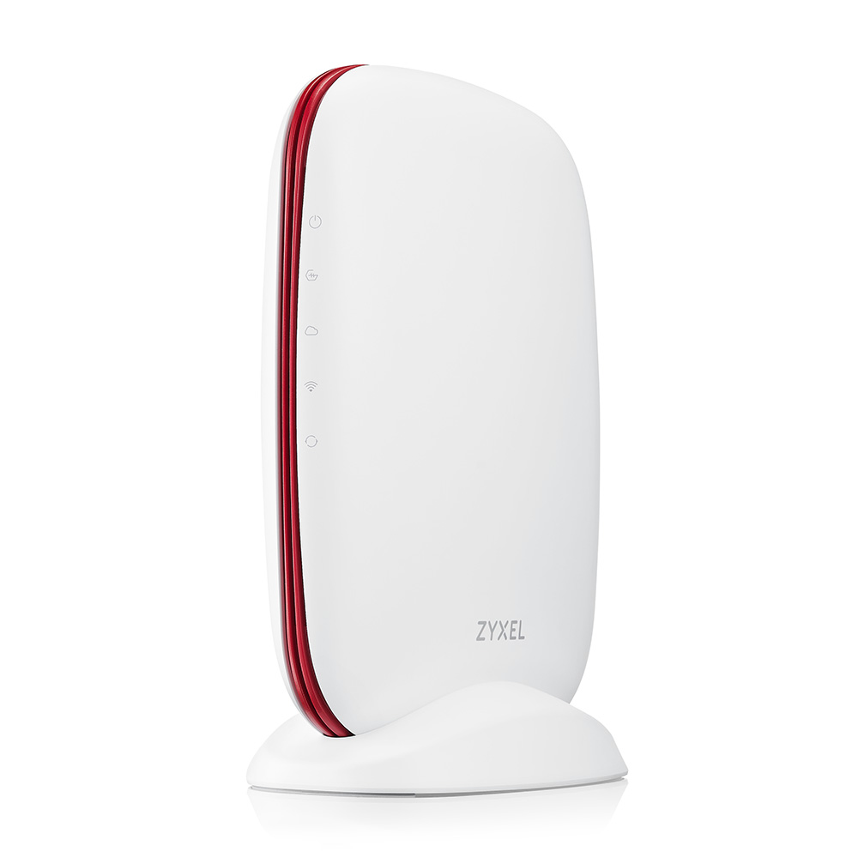 | © Zyxel Networks
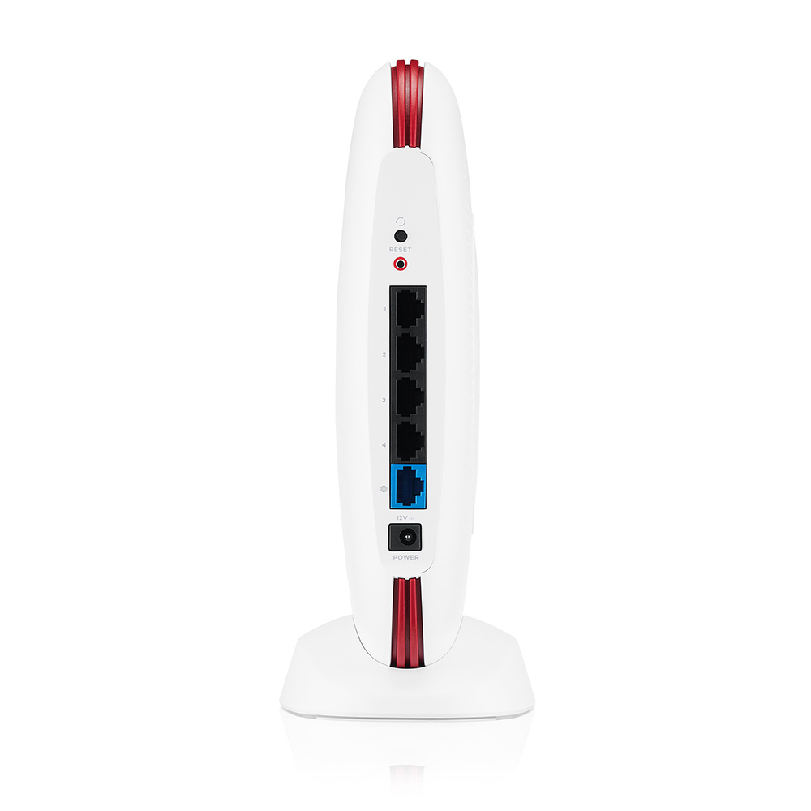 | © Zyxel Networks
Eredeti tartalom: Zyxel Networks
Továbbította: Helló Sajtó! Üzleti Sajtószolgálat
Ez a sajtóközlemény a következő linken érhető el:

